PREFA Sailerklemme LALO P.10 reinwei 17 P.10 Reinweiß
PREFA

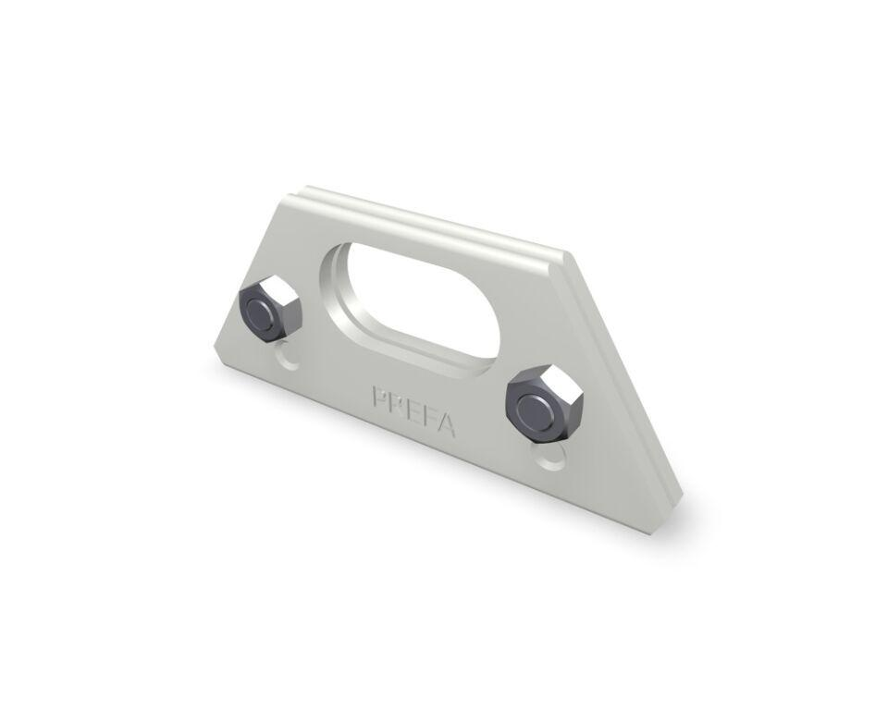Eigenschaften
GTIN:
4043111125961
HAN:
121126

